【开始0-15分钟流程】
- 玩家进入游戏首先要建立个人资料，姓名、性别、年龄、国籍。出生年月日。
- 其次要建立航空公司的资料。航空公司的英文名中文名，航司代码，总部基地的位置。
- 然后玩家的私人团队行政助理、财务顾问、战略顾问和公关顾问，4个人开始逐一介绍自己。那么4个顾问的背后其实是AI系统，顾问的作用是帮助玩家分析信息，有助玩家决策。私人顾问团队是固定的，不可更换。

- 行政助理介绍游戏界面上的各个功能。等待界面的设计。
主页 |  | 搜索 |  |  |  |  |  |  |  | 继续
收件箱 | 个人资料 |  |  | 目标 |  |  |  | 历史
机队 | 下一个待处理的事件
航线
顾问
运营部
市场销售部 | 航线统计 |  | 机队统计 |  |  | 财务状况
财务部
战略发展部
机务工程部
人力资源部
安全质量部
董事会

主页 |  | 搜索 |  |  | 继续
收件箱 | 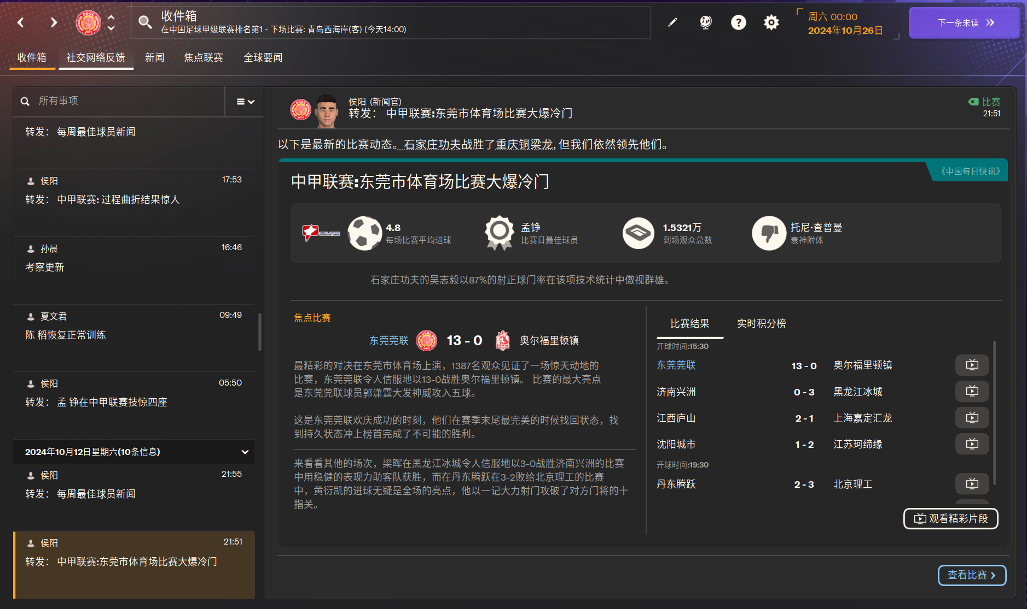
机队
航线
顾问
运营部
市场销售部
财务部
战略发展部
机务工程部
人力资源部
安全质量部
董事会

- 点击【下一步】游戏运行，直到下个需要CEO决策的事件触发暂停。没有触发事件则进展到下周一暂停。时间从玩家所在地时间开始。

- 点击【收件箱】
- 游戏所有的信息都发到邮箱，玩家点击标题，显示邮件内容。
- 邮件的格式和真实的email一样，发件人，收件人，邮箱地址，群发地址。
- 不同的信息都有对应的负责人，包括私人顾问，部门负责人，董事。

- 行政助理提示看收件箱
邮件主题：申请开通航线 深圳—北京首都
发件人：战略部发展部主管
内容：现在申请开通深圳—北京首都
建议执飞机型：A320-100
点击【会议讨论】或【直接确认机型】

- 点击【会议讨论】
主题：开通航线 深圳—北京首都
战略发展部建议航权
运营部负责人分析
财务部负责人分析
市场部负责人分析
战略顾问总结
CEO决策【批准】【拒绝】【暂缓】

- 邮件：开通航线深圳—北京首都

